**Календарный план.**

В данном документе описан план по разработке приложения ContactsApp: сроки проведения работ, описания пунктов разработки, стоимость проекта.

Таблица - Календарного плана каскадной разработки

|  |  |  |  |  |
| --- | --- | --- | --- | --- |
| # | Срок проведения, начало - конец | Описание | Стоимость,  руб. | Время,  ч |
| 1 | 2020.09.01  -  2020.09.01  (1 день) | **Создание и настройка репозитория**  Создание репозитория в системе версионного контроля Git, и настройка его для разработки приложения | 115 | 0.5 |
| 2 | 2020.09.01  -  2020.09.01  (1 день) | **Разработка бизнес-логики приложения**  Разработка классов, необходимые для работы логики приложения | 690 | 3 |
| 3 | 2020.09.02  -  2020.09.03  (2 дня) | **Разработка пользовательского интерфейса**  Реализация передачи данных между разрабатываемыми формами и пользовательскими элементами управления. Реализация защиты от некорректного ввода | 2300 | 10 |
| 4 | 2020.09.04  -  2020.09.04  (1 день) | **Юнит-тестирование**  Тестирование функциональных требований приложения | 460 | 2 |
| 5 | 2020.09.05  -  2020.09.05  (1 день) | **Функциональное расширение и релиз проекта**  Реализация дополнительной функциональности и сборка установочного пакета | 1840 | 8 |
| 6 | 2020.09.06  -  2020.09.06 | **Составление проектной документации**  Написание пояснительной записки, сметы, календарного плана | 460 | 2 |
|  | Итого:  6 дней |  | 5865 | 25.5 |

**Смета**

|  |  |  |
| --- | --- | --- |
| # | Задача | Сроки, ч |
| **1** | Создание и настройка репозитория | 0.5 |
| **2** | Разработка бизнес-логики приложения | 3 |
| **3** | Разработка пользовательского интерфейса | 10 |
| **4** | Юнит-тестирование | 2 |
| **5** | Функциональное расширение и релиз проекта | 8 |
| **6** | Составление проектной документации | 2 |
|  | Итого: | 25.5 |

Диаграмма Ганта

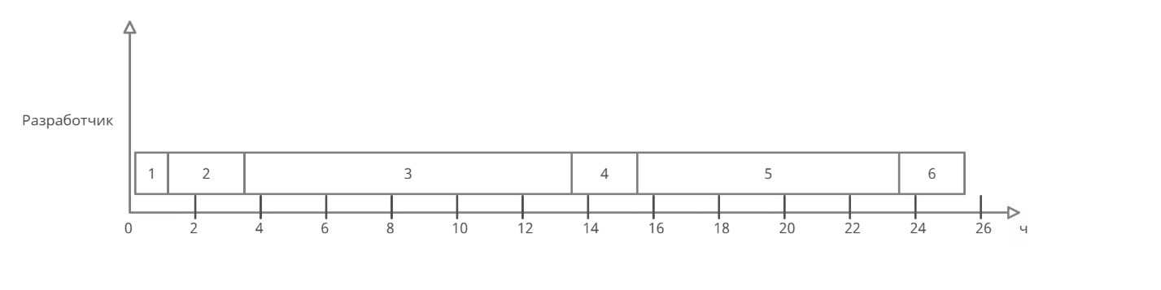

1 – Создание и настройка репозитория

2 – Разработка бизнес-логики приложения

3 – Разработка пользовательского интерфейса

4 – Юнит-тестирование

5 – Функциональное расширение и релиз проекта

6 – Составление проектной документации

Средняя стоимость часа младшего разработчика = 35000/168 = 200 руб.

|  |  |  |
| --- | --- | --- |
| # | Cтатья расходов | Затраты, руб. |
| 1 | **Оплата времени разработки:**  -разработчик | 5100  5100 |
| 2 | Накладные расходы: | 100 |
| 3 | Себестоимость (сумма пунктов 1 и 2) | 5100 |
| 4 | Норма прибыли | 765 |
|  | | Итого: 6000 |